Победа, которую мы ждали (07.10.18г.)

7 октября 2018г. в кабинете зам. директора по УВР К.А. Бедьятова после занятий собрались поклонники Хабиба Нурмагомедова для совместного повторного просмотра его боя с Конором Магрегором.
Всплескам эмоций не было конца, после просмотра состоялась дискуссия по поводу событий, произошедших после боя.
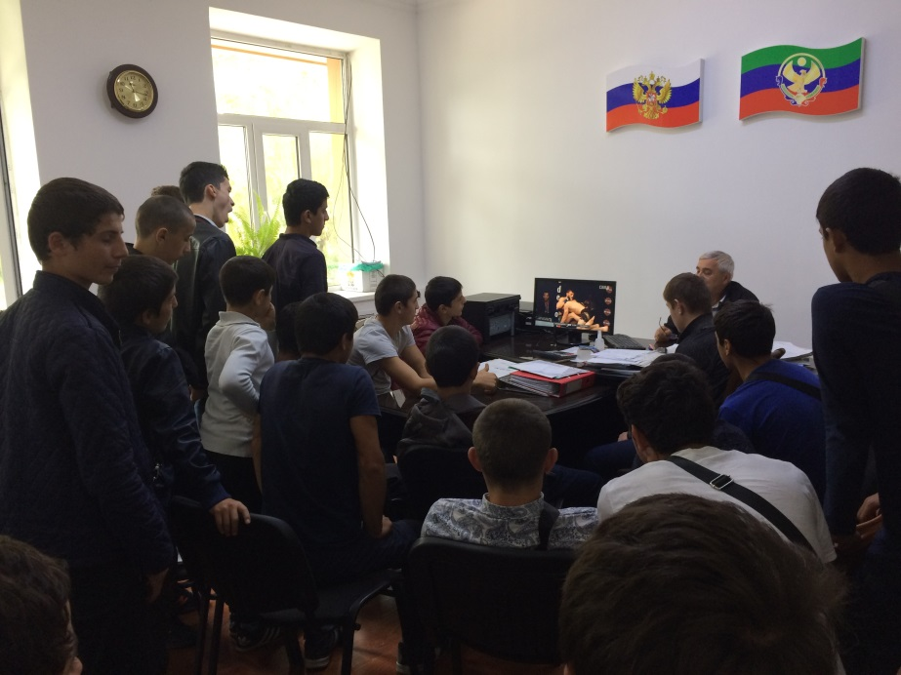
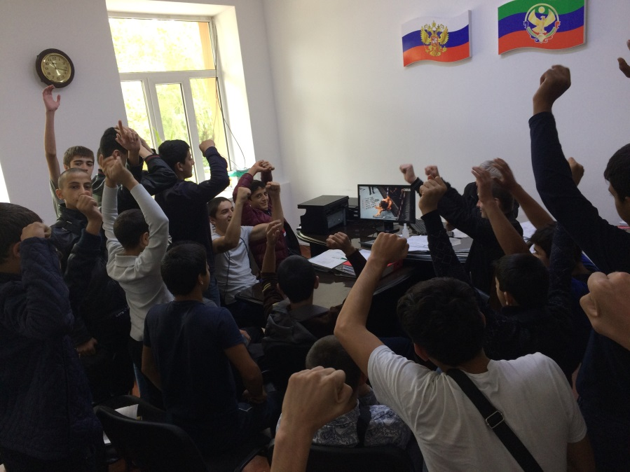
Вывод был один: не смотря ни на что дагестанцам есть за кого гордиться!

